Segelanweisung
- Regeln
1.1 Die Regatta unterliegt den Regeln wie sie in den derzeit gültigen „Wettfahrtregeln Segeln“ festgelegt sind
1.2 Es gilt die Bodenseeschifffahrtsordnung (BSO)
1.3 Lacustre Klassenvorschriften
2. Mitteilungen für die Teilnehmer
Mitteilungen für die Teilnehmer werden an der offiziellen Tafel für Bekanntmachungen ausgehängt. Sie befindet sich an der Nordostseite des Clubhauses
3. Änderungen der Segelanweisungen
Änderungen der Segelanweisungen werden spätestens eine Stunde vor dem ersten Ankündigungssignal des Tages ausgehängt, an dem sie gelten.
Änderungen des Zeitplans werden bis spätestens 19.00 Uhr des Vortages ausgehängt
4. Signale an Land
4.1 Signale an Land werden am Flaggenmast am Clubheim gesetzt.
4.2 Wenn die Flagge AP an Land gesetzt wird, erfolgt das nächste Ankündigungssignal frühestens 30 Minuten nach Niederholen von AP an Land. Dies ändert Wettfahrtsignal AP
4.3 Entfällt
4.4 Wird Flagge Y an Land gesetzt, gilt Regel 40 unbeschränkt auf dem Wasser. Das ändert das Vorwort zum Teil 4
4.5 Bei Starkwindwarnung oder Sturmwarnung sind von allen Teilnehmern persönliche Auftriebsmittel zu tragen. Dies ändert WR 40.
5. Zeitplan der Wettfahrten
5.1 Anzahl der Wettfahrten gesamt 9
Die maximale Anzahl der Wettfahrten pro Tag beträgt 4.
Der Zeitpunkt des Ankündigungssignals für die erste Wettfahrt ist am Freitag den 16. September 12:55 Uhr.
Das Ankündigungssignal für die erste Wettfahrt am Samstag 17. bzw. Sonntag 18. September wird an der offiziellen Tafel für Bekanntmachungen ausgehängt.
Letzte Möglichkeit für Ankündigungssignal am Sonntag 18.September 14:00 Uhr.
5.2 Um die Boote nach einer längeren Pause darauf aufmerksam zu machen, dass eine
Wettfahrt oder eine Folge von Wettfahrten bald beginnt, wird die orangefarbene Startlinien-Flagge mit einem Schallsignal mindestens fünf Minuten vor dem Ankündigungssignal gesetzt.

6. Klassenflaggen
Als Klassenflagge wird die Lacustre Flagge verwendet.
7. Wettfahrtsgebiete
Vor Lindau und in der Bregenzer Bucht
8. Die Bahnen
Die Skizze in der Anlage 1 zeigt die Bahn einschließlich Reihenfolge, in der die Bahnmarken zu passieren sind, und die Seite, auf der sie zu lassen sind.
9. Bahnmarken
Die Bahnmarken sind orange farbige Zylinder ohne Nummern.
10. Gebiete, die Hindernisse sind
Entfällt
11. Der Start
11.1 Die Startlinie wird gebildet durch den Flaggenstock auf dem Startschiff auf dem eine orange Flagge gesetzt ist und einer Boje (Startbahnmarke) am Pinnend.
11.2 Boote die später als 5 Minuten nach ihrem Startsignal starten, werden ohne Verhandlung als DNS gewertet. (Änderung WR A4 und A5.
12. Änderung des nächsten Bahnschenkels
Gemäß WR 33
13. Das Ziel
Die Ziellinie wird gebildet durch den Flaggenstock auf dem Zielschiff auf dem eine blaue Flagge gesetzt ist und der Ziel Boje. (siehe Bahnskizze)
14. Strafsystem
14.1 Anhang P gilt nicht
14.2 Wenn Flagge U als Vorbereitungssignal gesetzt war, darf ein Boot mit keinem Teil seines Rumpfes, der Besatzung oder Ausrüstung in der letzten Minute vor seinem Startsignal in dem Dreieck sein, das aus den Enden der Startlinie und der ersten Bahnmarke gebildet wird. Verstößt ein Boot gegen diese Regel und wird es erkannt, wird Regel 29.1 nicht angewandt und es wird ohne Verhandlung disqualifiziert (OCS), jedoch nicht wenn die Wettfahrt erneut gestartet oder gesegelt oder verschoben oder vor dem Startsignal abgebrochen wird. Das ändert Regel 26 und 29.1.
14.3 Die Regel 44.1 wird geändert so das die 2 –Drehungen -Strafe durch die – 1 Drehung-Strafe ersetzt ist.

15. Zeitlimits und Sollzeiten
15.1 Die Sollzeit beträgt 50 min (Target time; Toleranz – 30% bis + 50 %).
Das nicht Einhalten der Sollzeit (Target time) ist kein Grund für einen Antrag auf Wiedergutmachung. Das ändert Regel 62.1 a
15.2 Boote, die nicht innerhalb von 20 Minuten nachdem das erste Boot die Bahn abgesegelt hat und durchs Ziel gegangen ist, werden ohne Verhandlung als ‘nicht durchs Ziel gegangen’ gewertet. Das ändert die Regeln 35, A4 und A5.
16. Proteste und Anträge auf Wiedergutmachung
16.1 Jedes Boot, das protestieren will, muss dies am Zielschiff der WL mitteilen. Dies ändert WR 61.
16.2 Protestformulare sind im Wettfahrtbüro erhältlich. Proteste und Anträge auf Wiedergutmachung oder Wiederaufnahme müssen dort innerhalb der Protestzeit eingereicht werden. Die Protestzeit beträgt 90 Minuten nach Zieldurchgang des letzten Bootes der Klasse in der letzten Tageswettfahrt bzw. dem Signal der Wettfahrtleitung „heute keine Wettfahrten mehr“. Je nachdem was später ist.
16.3 Nicht später als 30 Minuten nach Ablauf der Protestfrist werden Bekanntmachungen ausgehängt, um die Teilnehmer über Verhandlungen zu informieren, bei denen sie Partei sind oder als Zeugen benannt wurden. Die Verhandlungen werden im Verhandlungsraum im Clubhaus abgehalten und beginnen um die ausgehängte Zeit.
16.4 Bekanntmachungen von Protesten durch die WL oder das Schiedsgericht werden zur Information nach WR 61.1(b) ausgehängt.
16.5 Verstöße gegen die Segelanweisungen 1.3 sind nicht Gründe für einen Protest durch ein Boot (Änderung WR 60.1). Strafen für diese Verstöße können geringer sein als DSQ, wenn das Schiedsgericht so entscheidet.
16.6 In Abänderung von WR 66 müssen am letzten Wettfahrttag Anträge auf Wiederaufnahme bei Protesten des Vortages innerhalb der Protestfrist und sonst innerhalb von 30 Minuten nach Verkünden der Entscheidung eingereicht werden.
17. Wertung
Siehe Ausschreibung
18. Sicherheitsanweisungen
Ein Boot, das die Wettfahrt aufgibt muss unverzüglich die Wettfahrtleitung bzw. das Wettfahrtbüro darüber informieren. Eine Strafe bei Verletzung dieses Punktes der Segelanweisung kann vom Schiedsgericht in deren Ermessen vergeben werden.
19. Ersetzen von Besatzung und Ausrüstung
19.1 Das Ersetzen von Teilnehmern ist in Übereinstimmung mit den Ordnungsvorschriften des DSV nur mit vorheriger schriftlicher Genehmigung durch die WL erlaubt.
19.2 Das Ersetzen von beschädigter oder verlorener Ausrüstung ist nur mit Genehmigung durch die WL gestattet. Der Austausch muss bei erster zumutbarer Gelegenheit bei der WL beantragt werden.
19.3 Ein Steuermannwechsel ist mit vorheriger schriftlicher Genehmigung durch die WL erlaubt.
20. Ausrüstungs- und Vermessungskontrollen
Ein Boot oder die Ausrüstung können jederzeit in Bezug auf die Einhaltung der Klassenvorschriften und der Segelanweisungen überprüft werden. Auf dem Wasser kann ein Boot durch einen Ausrüstungskontrolleur oder Vermesser der Wettfahrtleitung aufgefordert werden, sich sofort für eine Überprüfung zu einer bestimmten Stelle zu begeben.
21. Werbung
(Entfällt)
22. Funktionärsboote (Funktionsboote)
Funktionsboote sind wie folgt durch weiße Flaggen mit Buchstaben gekennzeichnet:
Boote der WL: RC
Schiedsrichterboote: JURY oder J
Presseboote: P
Vermesser oder Ausrüstungskontrolleur: M
23. Teamboote
Teamleiter, Trainer und weitere Hilfspersonen müssen vom Zeitpunkt des Vorbereitungssignals für die erste startende Klasse außerhalb des Wettfahrtgebietes bleiben, bis alle Boote durchs Ziel gegangen sind oder aufgegeben haben oder die Wettfahrtleitung eine Verschiebung, einen allgemeinen Rückruf oder einen Abbruch signalisiert.
24. Ordnung und Abfall
24.1 Alle Boote, Trailer und Fahrzeuge müssen ausschließlich in den dafür vorgesehenen Bereichen abgestellt sein.
24.2 Abfall muss an Land in die dafür vorgesehenen Behälter entsorgt werden
25. Einschränkungen des „Aus dem Wasser Nehmens“
Kielboote dürfen während der Regatta nur unter den Bedingungen einer vorher eingeholten schriftlichen Erlaubnis der Wettfahrtleitung aus dem Wasser genommen werden.
26. Funkverkehr und Telefon
Außer im Notfall darf ein Boot während der Wettfahrt weder über Funk senden noch Funkmitteilungen empfangen, die nicht allen Booten zur Verfügung stehen. Diese Beschränkung trifft auch auf Mobiltelefone zu.
27. Preise
Siehe Ausschreibung
28. Haftungsausschluss
Die Teilnehmer beteiligen sich an der Regatta gänzlich auf eigenes Risiko.
Siehe Regel 4 – Teilnahme an der Wettfahrt.
Der Veranstalter haftet nur in dem im Meldeformular dargelegten Umfang.
29. Versicherung
Siehe Ausschreibung

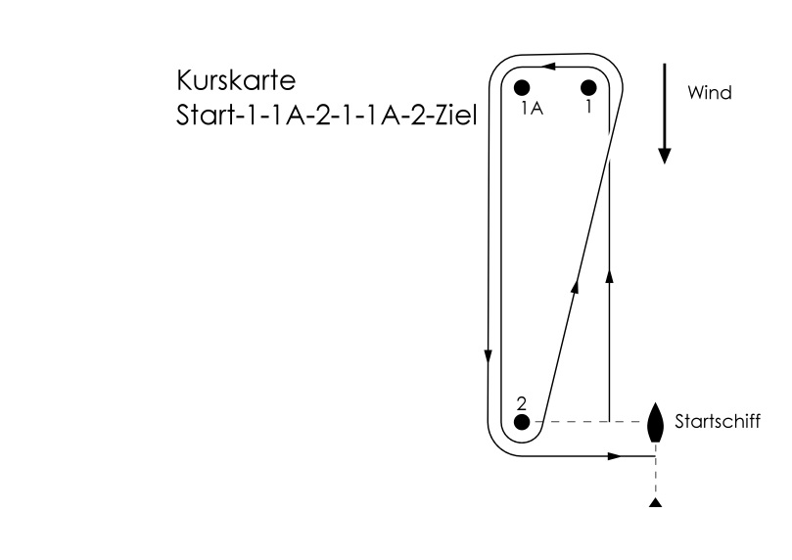
Die Bahnmarken sind ohne Nummern

